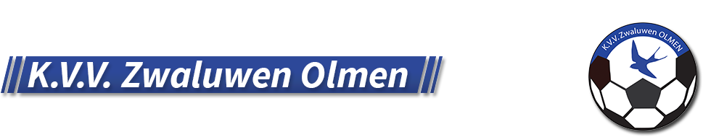

Op zoek naar een club
voor het seizoen 2024 – 2025
op gewestelijk/provinciaal niveau?

zwaluwenolmenscouting@gmail.com

Interesse om in april
eens te komen meetrainen?

Bijkomende info + deelnemen aan een training van de club :
- zwaluwenolmenscouting@gmail.com
- www.kvvzwaluwenolmen.be

